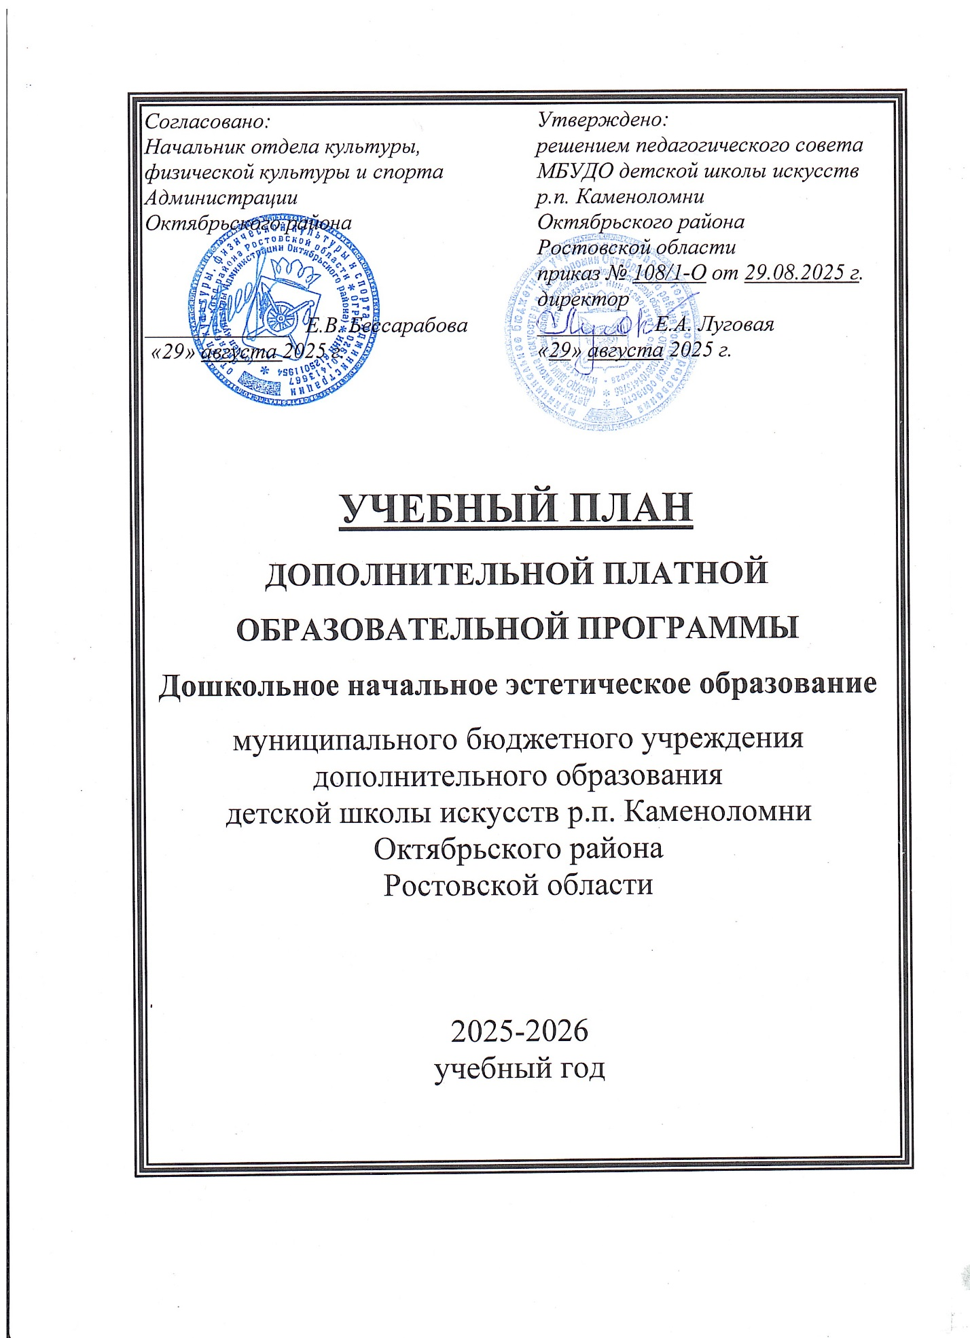

Учебный план
дополнительной платной образовательной программы
«Дошкольного начального эстетического образования»

№  п/п | Наименование предмета | Количество уроков в неделю по классам |  |  |  |  | Итоговая  аттестация
№  п/п | Наименование предмета | I | II | III | IV | V | Итоговая  аттестация
1. | Ансамблевое пение | 1 | 1 | 1 | 1 | 1
2. | Нотная грамота | 1 | 1 | 1 | 1 | 1
3. | Танец | 2 | 2 | 2 | 2 | 2
4. | Изобразительное  искусство | 1 | 1 | 1 | 1 | 1
5. | Лепка | 1 | 1 | 1 | 1 | 1
6. | Развитие речи | 1 | 1 | 1 | 1 | 1
7. | Английский язык | 1 | 1 | 1 | 1 | 1
 | Всего уроков: | 8 | 8 | 8 | 8 | 8

